УДК 623.451:519.6
Каранкевич В. С., наук. кер. Боронко О.О. д.т.н .проф.
Національний технічний університет України «Київський політехнічний інститут», м. Київ, e-mail: karankevic95@gmail.com , boronko@gmail.com

РОЗРАХУНОК МАЯТНИКОВОГО ГАСНИКА КОЛИВАНЬ.

Дуже часто при проектуванні високих конструкцій постає питання вібраційного захисту. Наявність навіть незначного, але періодичного навантаження може спричинити руйнування. В данному випадку проведено рознахунок вежі на яку діє періодична сила вітру з частотою 0,4 Гц (при швидкості вітру 10 м/с). У якості віброзахисту був обраний динамічний тип віброгасника, що являє собою маятник, приєднаний до остовної маси. Підбираючи певну довжину маятника можна досягти єфекту гасіння коливань.
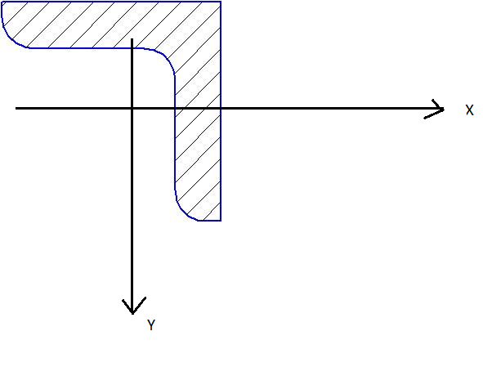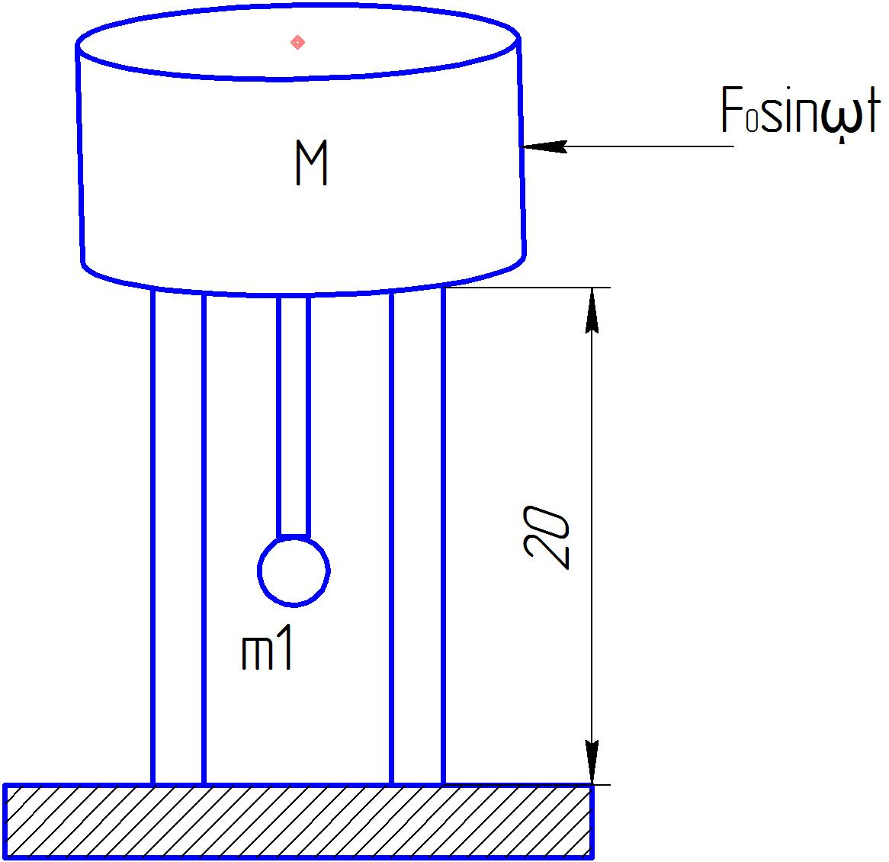
Рис. 1. Розрахункова схема Рис. 2.Поперечний переріз опори

Вхідні дані: M=1000 кг, F₀=240H, M₁=100кг, частота поривів вітру при 10 м/с=0.4 Гц. Опора - кутник № 8, F=8.63 см², І_{zo}=21.8 см⁴, І_{yo}=83.56 см⁴.
Розрахунки
1.Розрахунок на опор стискання
Напруження явно менше допустимого
2. Розрахунок на стійкість
Проведемо розрахунок для однієї з опор, так всі чотири опори однакові і навантаження розподілено рівномірно. Рис 3.
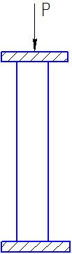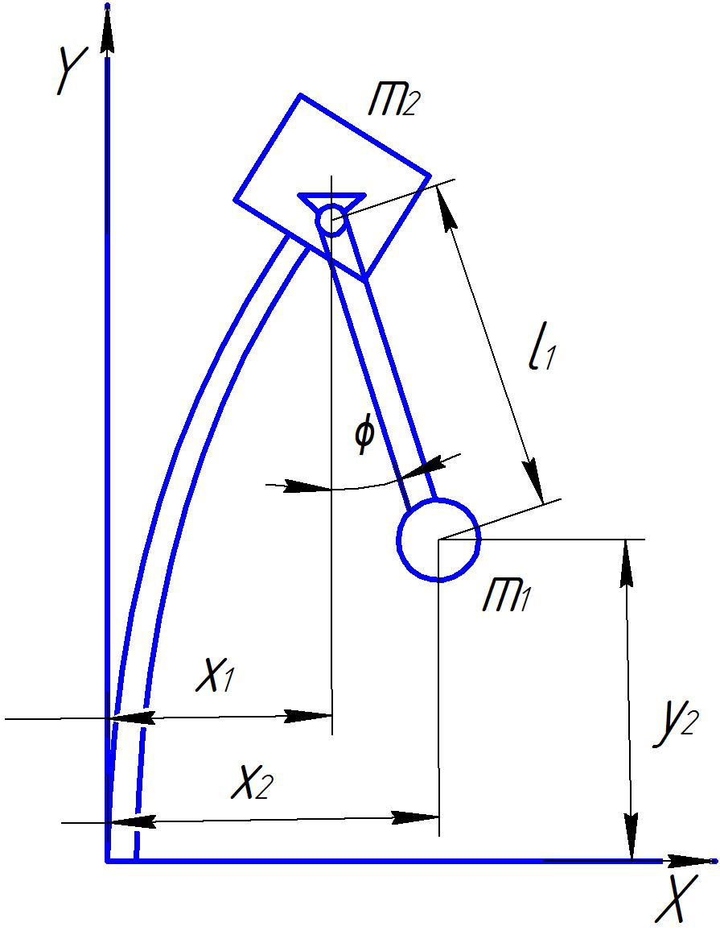
υ=0.5
Рис. 3. Розрахункова схема опори Рис. 4. Спрощена модель задачі.
, тобто , умова стійкості виконується.
3. Визначення необхідної частоти маятникового гасника коливань.
Частота поривів вітру υ=0.4 Гц. (при швидкості 10 м/с).
Колова частота
Спростимо задачу, розглянувши опори як єдиний стрижень (Рис. 4). Координати маси можна виразити через кут повороту маятника та зміщення маси м2
(1)
Для виведення рівнянь малих коливань скористаємось методом Лагранжа.
Після перетворень отримаємо систему диференціальних рівнянь:

Рішення будемо шукати у вигляді:
Тоді за допомогою метода Крамера амплітуда коливань маси
(1)
Де визначник системи диф. Рівнянь.
З формули (1) не важко здогадатись що амплітуда рівна нулеві при
Звідки:
Отже для того щоб амплітуда коливань башти була наближена до нуля необхідно щоб довжина маятника була 1,55 метрів.
Знайдемо власні частоти коливань системи з маятниковим гасником коливань.
Частоти знайдемо по експериментальній формулі
(2)
Де p - власна частота коливання основної механічної системи при відсутності гасника). - власна частота коливань гасника. - відношення маси маятникового гасника до маси основної механічної системи.
Для знаходження власної частоти коливання системи знайдемо жорсткість опор. З’єднання можна вважати паралельним, тому:
де жорсткості кожної з опор; , .
Тоді частота
Тоді власні частоти системи по формулі (2) будуть дорівнювати
;
, ,
Висновок: Для повного погашення коливань основної маси власна частота коливань гасника повинна рівнятись круговій частоті збуджуючої сили.
Або

Список використаних джерел
- Василенко М.В. Теорія коливань: Навчальний посібник. - К.: Вища школа, 1992. - 430 с.
- Светлицький В. А. Стасенко И. В. Сбірник задач з теорії коливань.-М.:Вища школа, 1973.-451с.
- Абрамян Б. Л., Арутюнян Н. X., Биргер И. А Прочность устойчивость колебания Том 2. М.: "Машиностроение", 1988 год, 831 с.

